 | Fiche d’Information | 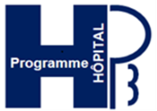
CNAMTS | Nouveau modèle de financement SSR | Etablissements  SSR - OQN
Historique Mises à Jour

Date Création (V1.0) : 28/11/2016
Référent technique : CNAMTS

Version | Date MaJ | Détails Mises à Jour
V1.1 | 16/02/2017 | Bascule en facturation minorée au 1er mai.
V1.2 | 04/04/2017 | Bascule en facturation minorée au 1er juin.

Descriptif de la mesure
Les séjours en établissements privés SSR et services SSR des établissements pluridisciplinaires sont facturés à l’assurance maladie sur la base des forfaits décrits dans l’arrêté prestations du 25 février 2016.
L’article 78 de la LFSS 2016 a mis en place la réforme du financement des activités de soins de suites et de réadaptation.
Le nouveau modèle de financement repose sur une dotation modulée à l’activité (DMA), s’appuyant sur une description de l’activité SSR (PMSI) et sur une classification des séjours en groupes médico-économiques (GME).

La DMA est composée :

- D’une part « socle » fondée sur l’activité antérieure et valorisée aux tarifs de l’année en cours. Elle a vocation à représenter un pourcentage de la recette des établissements ;
- D’une part « activité » facturée sur la base des tarifs issus des forfaits séjour GME pour compléter le financement de la part socle.

Les établissements seront éligibles à trois enveloppes complémentaires permettant de financer certaines activités ou missions spécifiques :

- L’enveloppe « plateaux techniques spécialisés » (PTS) visant à compenser une partie des charges induites par l’exploitation de PTS rares & coûteux ;
- Le financement « en sus » de certaines molécules onéreuses inscrites sur une liste limitative. Il s’agit de permettre aux établissements de dispenser des traitements onéreux et mal captés par la classification GME.
- L’enveloppe relative aux dotations finançant certaines missions d’intérêt général (MIG) dont les établissements SSR ont spécifiquement la charge en raison de la durée des prises en charge et de la spécificité du projet thérapeutique.

☞ Cependant l’article 82 du LFSS 2017 instaure une période transitoire à compter du 1er mars 2017.

Détails de la mesure transitoire

Les modalités antérieures de financement et le dispositif prévu par la réforme sont combinés. Plus précisément, en ce qui concerne les établissements sous OQN :

- Une part du financement est fondée sur l’activité réalisée par l’établissement, donc calculée sur la base des GME et valorisée.

- Une part du financement, fondée sur les prestations d’hospitalisation actuelles (PJ, ENT etc.) est facturée à l’Assurance maladie. Cette part supporte un coefficient de minoration (de 0,90), en regard de la part valorisée en GME.

Ce mécanisme de minoration des forfaits séjours facturés ne s’applique qu’à la part obligatoire et ne concerne pas les bénéficiaires Migrants et AME.

Les honoraires, qu’ils soient exécutés par un médecin salarié ou libéral, sont hors champs de cette minoration.

Récapitulatif des prestations supportant la minoration sur la part AMO

Il s’agit des prestations listées par l’arrêté du 25 février 2016 relatif à la classification et à la prise en charge des prestations d’hospitalisation, des médicaments et des produits et prestations pour les activités de soins de suite ou de réadaptation :
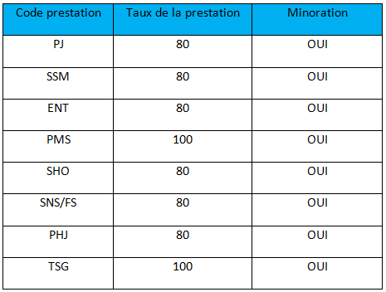
SNS

Les prestations listées par l’article R162-31-1 sont exclues et ne supportent donc pas le coefficient de minoration :
- les frais afférents à la fourniture des produits sanguins labiles mentionnés à l'article L. 1221-8 du code de la santé publique ; (prestations SNG « Sang, plasma et dérivés »
- les frais afférents à la fourniture de médicaments dérivés du sang mentionnés à l'article L. 1221-8 du code de la santé publique et inscrits sur la liste des spécialités pharmaceutiques agréées à l'usage des collectivités et divers services publics (prestations SNG « Sang, plasma et dérivés »)
- les frais afférents à la fourniture de certains produits inscrits sur la liste prévue à l'article L. 165-1 et dont la liste et les conditions de prise en charge sont fixés par arrêté des ministres chargés de la santé et de la sécurité sociale (ORP, COR, POC, VEH)
- les frais afférents à la fourniture des médicaments dispensés dans des conditions définies par arrêté des ministres chargés de la santé et de la sécurité sociale, notamment ceux nécessaires au traitement d'une pathologie différente de celle qui motive l'hospitalisation (médicaments intercurrent PH1/PH7/PH4).
Impacts en facturation B2
Pour les factures contenant une prestation supportant le coefficient de minoration, la formule de calcul correspondant au montant remboursable par la caisse (B2/CP ; Type 3 ; Positions 94-101) est :
Arrondi[arrondi(Base de Remboursement*Coeff. Minoration)*Taux Remboursement]

Nota Bene :
Lorsque les montants relevant du forfait journalier hospitalier (Mtt_FJH) sont supérieurs à ceux du ticket modérateur hospitalier, la formule devient :
Montant_AMO = Arr.[Arr.(BR*0,90) – Mtt_FJH]

